**ПРИЕМ « ЛОГИЧЕСКИЕ СОТЫ» В ПРАКТИКЕ УЧИТЕЛЯ – ЛОГОПЕДА**

**Попова Зоя Павловна (из опыта работы)**

*МКОУ Абанская ООШ №1*

Пчелы - это прекрасные математики, инженеры, архитекторы. Соты, которые они строят - безупречны: они прочны и вместительны, а их размеры точны и пропорциональны.

Так и в учебной деятельности. Для формирования логических познавательных умений, учитель должен находить и использовать в своей практике приемы, которые понятны и конкретны и наиболее эффективны.

В своей работе с детьми с ОВЗ при работе над развитием речи, я использую приём соты.

Имея, на сегодняшний день опыт работы с детьми разного уровня: с тяжёлыми нарушениями речи, с задержкой психического развития, с легкой умственной отсталостью, считаю данный приём очень эффективным. Уровень возможности учебной деятельности данных обучающихся различается «Как небо и земля».

При этом, не для кого не секрет, что обучающиеся с особыми возможностями здоровья нуждаются в постоянной вовлечённости в учебный процесс. У них страдает память, сильнейшие затруднения в выстраивании логических связей.

Исходя из ситуации, другого выхода, как подбирать разноуровневые задания, у меня нет.

Для того чтобы ребятам было интересно и каждый, исходя из своих возможностей, мог работать в меру своих сил, я адаптирую наиболее эффективные приёмы, под своих ребят и даю им возможность работать на занятии в меру своих способностей и главное чувствовать себя успешными всем без исключения.

В этом мне помогает приём «Соты». Данный приём я использую при составлении предложений из слов, составление деформированного текста, составление текста из предложений.

Чтобы лучше понять, как это работает, представляю вашему вниманию скриншот презентации, которую я готовлю для обучения детей составлению слов из предложений. Такое пособие изготовляется очень быстро с помощью презентации. Берём слайд, в него вставляем шестиугольники разного цвета, на которых печатаем слова предложения, которое надо составить. Берём предложение из семи слов и семь шестиугольников одного цвета, на них печатаем слова. Далее сокращаем это предложение до 5 слов, берём пять шестиугольников, печатаем слова. То есть одного цвета шестиугольники, для одного предложения. Каждому индивидуально предлагаете составить предложение, исходя из его возможностей, выбрав шестиугольники определённого цвета. Это задание успешно выполняет каждый, так как оно ориентировано на его возможности. В дальнейшем это обеспечивает интерес к составлению предложений и при постепенном увеличении количества слов даёт высокий результат. На начальном этапе первое слово, можно напечатать с большой буквы, повторить правило и помочь детям с выбором первого слова в предложении.

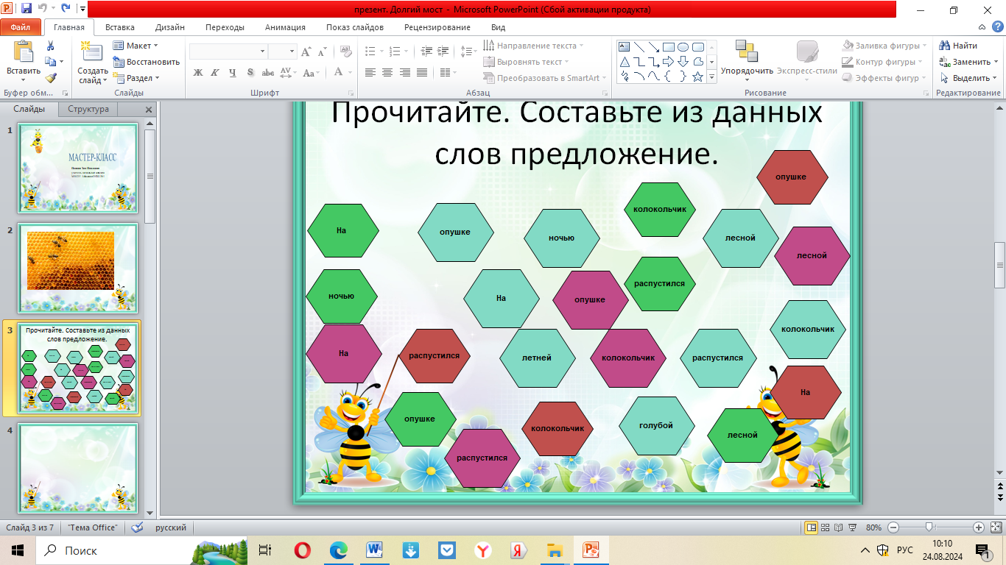

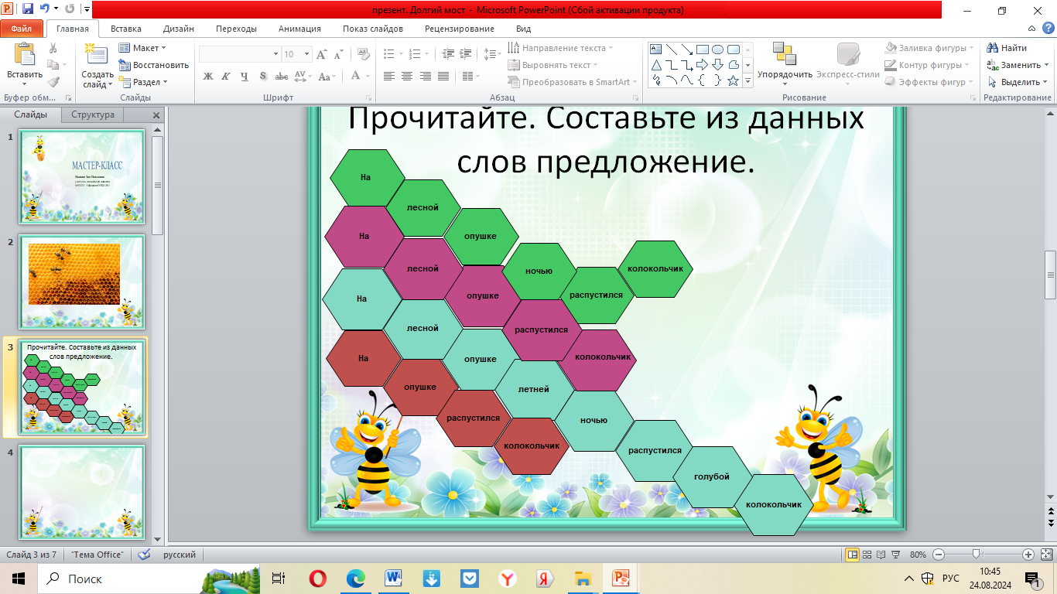

Выполненная работа, выглядит так, в презентации соты легко двигаются. Данную работу можно выполнять на электронной доске или компьютере. Не имея такой возможности, можно таким же образом создать бумажный вариант. И те и другие методические материалы, вызывают интерес у обучающихся и способствуют развитию речи.

Для работы с приёмом, имею настольный и электронный вариант. Исходя из возможностей, можно предлагать всем группам настольный вариант, если есть возможность, иметь на уроке несколько ноутбуков, все могут работать с электронным вариантом.

Я предлагаю, одной группе настольный вариант, другой электронный.

В основе приема « логические соты» лежит прием

« Шестиугольник», разработанный английским учителем истории Расселом Тарром.

Создавайте задание, пользуясь презентацией или бумажный вариант, и радуйте детей интересными заданиями.